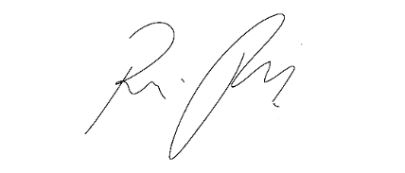
INDICAÇÃO Nº 1011 / 2021
Súmula: Indico ao Governo Municipal, na pessoa do Prefeito Igor Soares, Implantação de uma Academia ao Ar Livre na Rua: Jandira - Bairro: Amador Bueno – CEP: 06680-225 - Itapevi / SP.

INDICO à Mesa, após ouvido o Douto Plenário, na forma regimental vigente, seja oficiado ao Prefeito Municipal, Excelentíssimo Senhor Igor Soares, para que solicite ao Órgão Municipal competente executar a Implantação de uma Academia ao Ar Livre na Rua: Jandira - Bairro: Amador Bueno – CEP: 06680-225 - Itapevi / SP.

Justificativa
Senhor Presidente: -
Senhoras e Senhores Vereadores: -

Justifica-se a presente indicação, visando proporcionar um espaço que permita a circulação e a realização de atividades físicas. Atendendo assim de forma satisfatória os anseios dos moradores, podendo garantir o bem-estar e ampliando as condições de lazer desse bairro.
Desde já agradeço, e conto com a compreensão de Vossa Senhoria.

Sala das Sessões Benvindo Moreira Nery, 24 de fevereiro de 2021.

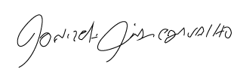

Donizetti Dias Carvalho
Vereador “Zetti da Adega”

ANEXO INDICAÇÃO Nº 1011 / 2021
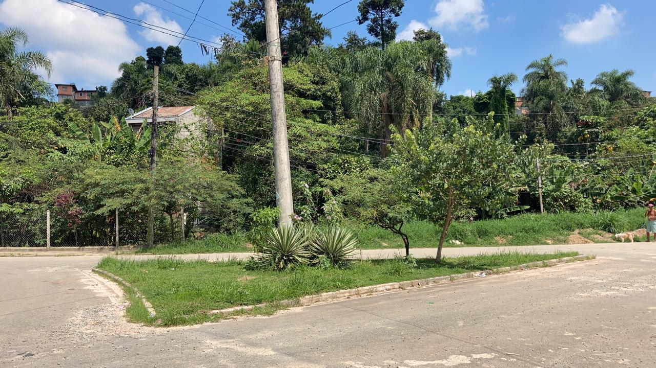
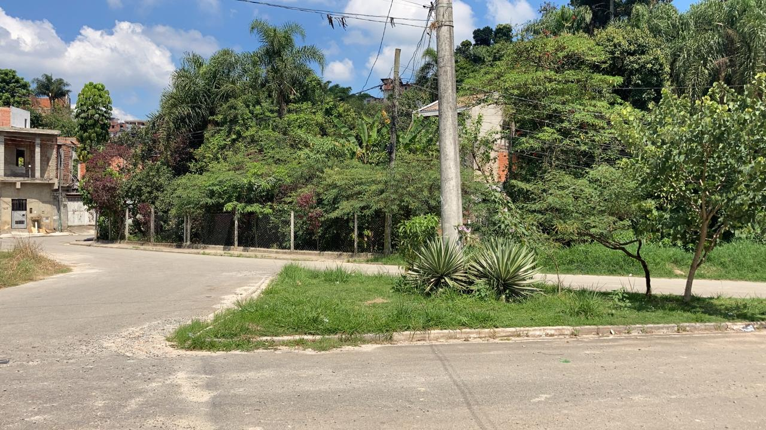

Donizetti Dias Carvalho
Vereador “Zetti da Adega”

